Дистанционное обучение на период с 1 по 10 мая 2020 года.
2 класс
Сольфеджио
Тема: Интервалы
Задания:
- Рабочая тетрадь Г.Ф.Калинина: стр 16 №2; стр 18 № 16.
- Определите и подпишите следующие интервалы: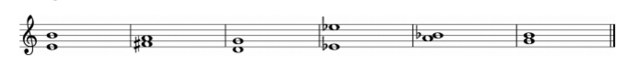
Тема: Тональность си минор.
Задания:
- Построить и петь гамму си минор в трех видах. Петь тоническое трезвучие и неустойчивые ступени с разрешением в си миноре.
- Петь данные ступени с названиями нот в си миноре (натуральном):
I – V – III – I – VI – IV – V – I – II – III – IV – V – III – I.
- Рабочая тетрадь Г.Ф.Калинина: стр 23 № 5.

Слушание музыки
Тема: Средства музыкальной выразительности.
Задания:
- Повторить средства музыкальной выразительности.
- Соединить названия средств музыкальной выразительности с их определениями.